**甘肃酒钢集团宏兴钢铁股份有限公司**

**炼轧项目部4200mm宽厚板单项工程起重变频调速三相异步电动机YZP400L1-8-200kW 0.38kV IP55 F B3**

**变频调速三相异步电动机采购技术规格书**

**甲方：甘肃酒钢集团宏兴钢铁股份有限公司**

**乙方：**

甘肃酒钢集团宏兴钢铁股份有限公司（以下称甲方）与 （以下称乙方）,就甲方炼轧项目部4200mm宽厚板单项工程YZP400L1-8-200kW 0.38kV 8-400 IP55 F B3

变频调速三相异步电动机采购经双方协商，达成如下技术规格书：

1. **总则**
2. 本技术规格书作为甲方设备订货合同的附件，与订货合同同时生效，具有同等法律效力。合同执行期间双方再协商形成的补充协议和追加条款也具有同等法律效力。
3. 本技术规格书所提出的是最低标准的技术要求，并未对一切技术细节做出规定，也未充分引述有关标准和规范的条文，乙方应保证提供符合有关标准和技术文件的优质产品。
4. 乙方提供的设备必须具有国内同行业近几年内的先进制造水平，采用先进工艺，合格材料，成熟的技术或专利技术。
5. 乙方提供的设备必须是全新、规范、先进的高质量可靠产品，能够确保连续稳定的工作。
6. 乙方提供货物的制造，材料的选择，都应按照国内外通用的现行标准和相应的技术规范执行，而这些标准和技术规范应为合同签字日为止最新公布发问的标准和技术规范。
7. 乙方须对本次采购设备的完整性、合理性和设计质量承担全部责任。保证所供设备满足现场在线使用工况要求。
8. 乙方在合同货物制造中，发生侵犯专利的行为时其侵权责任与甲方无关。
9. 甲乙双方应当就签订本协议的相关事宜保密，不得将签订主体、时间、内容等信息透露给其他第三人。
10. 本技术规格书为附生效条件的合同，以主合同的生效为前提条件，若参标单位不能中标，则本技术规格书自动失效，双方互不承担任何责任。
11. **供货范围**

|  |  |  |  |  |  |
| --- | --- | --- | --- | --- | --- |
| 序号 | 物料编码 | 规格型号 | 数量 | 技术说明 | 备注 |
| 1 | 70390794 | 起重变频调速三相异步电动机\YZP400L1-8-200kW 0.38kV IP55 F B3 | 1台 | 变频调速三相异步电动机型号：YZP400L1-8 功率200kW ，额定电压380 V ，额定电流383.4 A，频率50HZ，绝缘等级F，工作制S5,防护等级IP55，安装方式IMB3，冷却方式IC06。 | / |

由于采购电机是炼轧项目部4200mm宽厚板单项工程关键主线设备，电机厂家参照或相当于湘潭电机股份有限公司、上海电气集团上海电机厂有限公司、东方电气集团东方电机有限公司。

2.1乙方负责编码器安装接口设计，编码器支架要求同心度可调。并在电机外壳上设置编码器接线盒。

#### 2.2所有电机的连接键，锥形轴端的垫圈、螺母和电机的起吊螺钉均属电机的供货范围。

#### 2.3各检测元件及其接线端子箱。

#### 2.4电机主电源接线盒应满足主电机技术表中电缆数量及类的接线需求。

2.5电机冷却风罩设置人工拆装把手4个，方便维修。

2.6编码器安装支架至少3条固定螺栓与电机转子连接，3条调节螺栓用于调整支架同轴度，同轴度小于0.03mm。

#### 2.7同规格电机配1套冷却风机(含电机)和1件主接线端子随机备件。

1. **制造要求**

**3.1主要技术要求**

* + 1. 为保证制造的电机与在线使用的炼轧项目部4200mm宽厚板单项工程双边剪主传动电机尺寸及安装方式一致，厂家需要到现场进行实际测量，并应提交设备装配图等给使用方，所提供的图纸应盖章并至少提供两套，应有空白处，便于标记与评定。
    2. 所有电机必须有加油孔和外向排废油通道，对于大于250kw的电机需对电机和轴承进行测温;并且电机的轴承选用优质轴承(如FAG、SKF 等)。
    3. 对于变频调速电机，需充分考虑轴电流对电机轴承的损害，在轴端安装接地碳刷或在非轴伸端的轴承座和轴承支架处加绝缘板或绝缘轴承，切断轴电流等相关措施。
    4. 电机定、转子绝缘等级均按照F级(除特殊要求绝缘等级高于F级的电机)进行设计制造。电机采用西门子S120 变频调速装置供电，变频器对电机绕组的绝缘要求如下：

|  |  |  |  |  |
| --- | --- | --- | --- | --- |
|  | 690V 电机 | | 380V 电机 | |
|  | 常态 | 瞬时 | 常态 | 瞬时 |
| 相对相 | 1930V | 2350V | 1120V | 1363V |
| 相对外壳 | 1610V | 1960V | 930V | 1130V |
| 匝间 | 900V | 1095V | 550V | 670V |
| 电压上升变化率 | 6kV/μs~10kV/us |  | 3kV/us ~6kV/us |  |

* + 1. 乙方预留编码器安装接口。
    2. 对带编码器的电机，编码器单独设接线盒。
    3. 电动机绕组应经真空压力浸渍处理和环氧树脂密封绝缘，绝缘应能承受周围使用环境影响。电动机的连接导线与绕组的绝缘应具有相同的绝缘等级。
    4. 电机输出轴在标准基础上加粗一级，电机轴、机座、端盖具有较高的强度和刚度，前后轴承设有加油装置。
    5. 电机出厂前，须进行电机性能测试，并出具测试报告。
    6. 电机测温元件、编码器要求接入接线盒。接线盒或端子箱中的各端子要有编号，接至端子的各信号线要有线端标识，接线盒中提供接地端子。
    7. 电机接线盒保持与现场在用电机接线盒方向一致，接线盒应能防日晒雨淋和抗腐蚀，并采取有效措施防止水、灰尘、潮气进入，出线口有锁紧装置。
    8. 每台电动机上应装有一个耐腐蚀的铭牌，铭牌上的标注内容应符合所列标准的要求，字样、符合应清晰耐久。在电动机正常运行时，其铭牌的安装位置应明显可见。标牌上要标注电动机的名称、型号、接线方式和额定数据。如额定功率、额定电压、额定电流、额定频率、额定转速和绝缘等级等，还要标写制造厂家，出厂编号和出厂年月。
    9. 电动机的轴承结构应是密封的，能隔绝污物和水，并不能使润滑剂进入线圈和外溢。选用进口知名品牌轴承，轴承有质量检测报告、合格证书，且前后端盖均设置加油嘴，均有不停机加油和排油装置。
    10. 每台电动机应装设有起吊环、起吊钩或其他便于安全起吊电机的装置。
    11. 电机冷却方式为IC06。风机电机需先启动，然后才能启动主电机，以保证主电机的散热效果和正常运行。
    12. 电机涂漆颜色为76G10 飞机灰。
    13. 电动机到货时出厂时间小于5个月。

**3.2质量要求**

* + 1. 电机严格按国标、部标、专业技术标准及有关规定要求制造主要标准如下表所示：

|  |  |  |
| --- | --- | --- |
| 序号 | 标准代号 | 名称 |
| 1 | IEC60034-2004系列 | 旋转电机 |
| 2 | GB755-2019 | 旋转电机定额和性能 |
| 3 | GB/T1993-1993 | 旋转电机冷却方法 |
| 4 | GB10068-2020 | 旋转电机振动测定方法及限值 |
| 5 | GB10069.3-2008 | 旋转电机噪声测定方法及限值 |
| 6 | GB/T997-2022 | 旋转电机结构及安装型式(IM代号) |
| 7 | GB/T22715-2016 | 旋转交流电机定子成型线圈耐冲击电压水平 |
| 8 | GB/T1032-2023 | 三相异步电动机试验方法 |
| 9 | GB/T4942.1-2021 | 旋转电机整体结构的防护等级(IP代码) |

#### 若执行过程中，上述标准若有更新，按照最新标准执行。

**3.3 电机参数**

|  |  |  |  |
| --- | --- | --- | --- |
| 型号 | YZP400L1-8-200kW | 功率 | 200kW |
| 电压 | 380V | 频率 | 50Hz |
| 电流 | 383.4A | 效率 | 94.8% |
| 功率因数 | 0.836 | 绝缘等级 | F |
| 防护等级 | IP55 | 电机工作制 | S5 |
| 安装方式 | IMB3 | 转速 | 742r/min |
| 旋转方向 | 可逆 | 重量 | 2580kg |
| 额定转矩 | 2574N.m | 厂家 | 湘潭电机股份有限公司 |
| 备注 | 接线盒位于顶部，出线方向左右各半，带编码器。 |  |  |

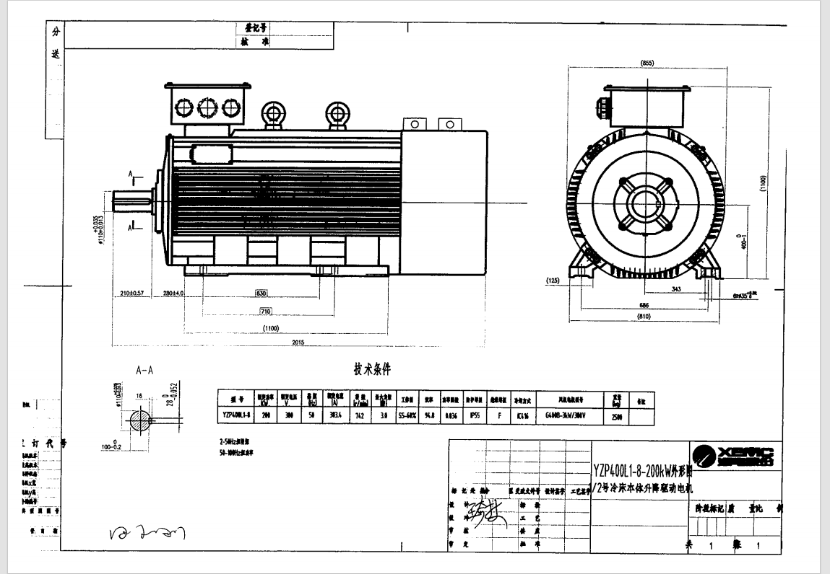

**3.4提供资料**

* + 1. 乙方在中标后30天内将正确的纸质版或电子版如下资料提供给甲方：外购件明细表，备件明细表，备件使用说明书，各部分总图、装配图及零件图。
    2. 提供出厂最终资料。包括：电机外形图；产品合格证书；产品试验报告；安装使用说明书；运行、检修手册及其有关资料；备品备件等清单；装箱清单等。
    3. 有关电动机的随机资料交付(使用说明书、合格证、检验报告随机交付)，加油嘴形式（规格）与推荐使用的加油设备，同时随机资料中应有电机轴承型号。

**3.5质量验收**

电机到货后经酒钢[宏兴股份公司](https://portal.jiugang.com/jg/addresslist/javascript:void(0)" \o "宏兴股份公司)检修工程部[电器修造作业区](https://portal.jiugang.com/jg/addresslist/javascript:void(0)" \o "电器修造作业区)进行检验验收，检验合格后办理入库手续。

1. **质保期要求**

自上线之日起12个月内出现任何质量问题厂家赔付。

1. **售后服务要求**

5.1乙方提供终身技术支持。

5.2乙方产品在运行中若出现质量问题，48小时之内赶赴现场解决，并负责无偿处理，直至恢复设备使用性能。

5.3产品自上线投用之日计起12个月内若出现质量问题造成损坏，由乙方免费更换同型号电机或修理恢复性能，更换或修理恢复性能后需再次经酒钢检修工程部进行检测合格并出具合格证。

5.4质保期内如因设备本身制造引起的质量问题，发生的费用由乙方承担（含更换、修理），对甲方造成的损失，甲方有进一步进行要求赔偿的权利。质量保证期外如果出现设备问题，甲方需要乙方提供技术服务时、乙方应及时无偿提供现场技术服务或远程技术支持。

1. **双方责任**

6.1甲方责任

6.1.1因甲方错误提供运行环境参数及物料技术参数导致的采购异议问题，有甲方承担所有责任。

6.1.2质保期内因甲方未按使用说明书要求使用和维护造成的设备损坏情况，由甲方承担所有责任。

6.2乙方责任

6.2.1因乙方疏忽或预前确认不到位造成的错误供货由乙方承担所有事后处理责任。

6.2.2乙方未按此合同所述条款进行供货或服务造成的损失由乙方承担所有责任。

1. **包装**

#### 7.1包装应保证设备在运输途中的安全、完好无损并不得有异物进入。如设备需要解体运输，到现场后由制造商负责指导组装好。

1. **其它**

1.本协议一式四份，甲方三份，乙方一份。

2.本技术协议作为使用协议附件，具有与使用协议同等的法律效力，经甲、乙双方签字盖章后生效

3.若乙方不能中标，则本技术协议自动失效，双方互不承担任何责任。

4.本协议内容经由甲乙双方于 年 月 日 时- 时通过 方式商定。

5.甲乙双方应当就签订本协议的相关事宜保密， 不得将签订主体、时间、内容等信息透露给其他第三人。

**甲方单位名称：甘肃酒钢集团宏兴钢铁股份有限公司**

**甲方代表： 年 月 日**

**乙方单位名称：**

**乙方代表： 年 月 日**